附件1
海南省2021年度会计专业技术人员面授机构联系方式
序号 | 机构名称 | 地址 | 联系电话 | 微信公众号
1 | 海南致胜教育管理有限公司 | 海口市龙华区国贸路中机海南大厦12楼（恒企教育） | 31305706
2 | 海南致达财务咨询服务有限公司 | 海口市解放西路海城大厦5楼503室 | 66220547、66226113 | 公众号名称：hnzhida  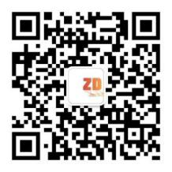
 |  | 海口市工业大厦2楼201室 | 66565915
3 | 海南省会计学会 | 海口市义龙西路9号宁海大厦三楼 | 66219619、66218471 | 公众号名称：海南省会计学会  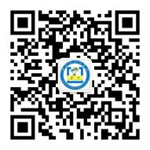
4 | 海南省总会计师协会 | 海口市义龙西路9号宁海大厦三楼 | 68531504

